Homilie – Vijfde zondag in de Veertigdagentijd – jaar C 03.04.2022
Jesaja 43, 16-21 / Psalm 126 / Filippenzen 3, 8-14 / Johannes 8, 1-11

Midden op het tempelplein ligt een doodsbange vrouw, betrapt op overspel – er wordt naar haar gewezen: volgens de joodse wet moet ze gestenigd worden. En aan Jezus wordt gevraagd wat Hij daar van vindt. Maar die vraag is minder simpel dan het lijkt! Want is die vrouw nu slachtoffer of dader? Bij overspel moet je wel met zijn tweeën zijn, zeker als je wordt betrapt – maar de man in kwestie heeft kennelijk de benen genomen.

Heeft zij hem met haar charmes verleid? Of is er door hem geld geboden voor haar diensten? Was er een plotselinge en heftige verliefdheid? Het zijn vragen waarop de evangelietekst geen antwoord geeft. Moest dit evangelie door Lucas geschreven zijn – want het past eigenlijk bij de evangelies van de vorige vastenzondagen zoals dat van de barmhartige vader met zijn twee zonen – dan zouden we waarschijnlijk meer details gekregen hebben. Maar dit evangelie is geschreven door Johannes en die legt andere klemtonen.

Maar het zijn toch wel vragen die ertoe doen: dader of slachtoffer. Wanneer wordt een mens dader, en hoe wordt iemand slachtoffer? Het is vaak een ‘duivels dilemma’! Wanneer het kinderen betreft die slachtoffer zijn, of iemands patiënten, personeelsleden of andere mensen die in een kwetsbare of onderdanige positie verkeren, lijkt het antwoord op die vraag wellicht gemakkelijker te geven en het is goed dat er in onze samenleving wetten zijn die daarin duidelijkheid verschaffen. Maar we weten ook dat de morele vraag dikwijls veel ingewikkelder in elkaar steekt dan door de wetgeving kan worden beantwoord.

Daarom vandaag de vrouw uit het evangelie in ons midden, bij wijze van spreken hier vooraan geplaatst, met angstige ogen en met al die scherpe en vernietigende blikken van de omstaanders op haar gericht. En dan Jezus… ook hier in ons midden – Jezus die even tijd neemt en schrijft in het zand en die ons daardoor eerst even aan het denken zet in plaats van direct maar te oordelen. Slachtoffer of dader deze vrouw, wie zal het zeggen?

De omstaanders daar in Jeruzalem lijken het wel te weten: overspel is overspel… fout is ze in ieder geval geweest. Hoe je het ook keert of draait: fout is fout! De wetten zijn duidelijk: we kunnen haar ‘te-recht’ de volle lading geven. Maar Jezus kiest een andere weg: Hij drukt de Schriftgeleerden en farizeeën en al die andere puriteinen niet met hun neus op de feíten, maar op hun hart. ‘Wie van u zonder zonden is, werpe de eerste steen!’, horen we Hem zeggen. Hij legt daarmee de Wet van Mozes niet naast zich neer. Neen, in bepaalde zin is Hij zelfs strenger: in zijn Bergrede – wat wij de grondwet van het christendom noemen – had Hij immers al gezegd: ‘Gij hebt gehoord dat er gezegd is: “Gij zult geen echtbreuk plegen”, maar Ik zeg u: degene die vol begeerte naar een vrouw kijkt, heeft in zijn hart al echtbreuk met haar geplaagd.’
En daarmee zegt Jezus tegen de omstaanders: kijk eerst eens in je eigen hart. Sta niet zomaar naar die vrouw te wijzen alsof je zelf altijd zo zuiver bent. Kijk eerst tot diep in je hart, dáár waar je niet anders kunt dan eerlijk zijn met jezelf. Want het kwaad heeft zijn wortels in het hart van ieder mens, ook al zetten we – goddank – het kwaad dat door ons hoofd spookt niet altijd om in daden.

En dan zien we wat daar op het tempelplein gebeurt: de farizeeën en Schriftgeleerden en al die anderen die het zo goed weten – ze schrikken ervan en ze beginnen ineens heftig te transpireren wanneer ze opeens moeten kijken in de spiegel van hun eigen hart. Ze druipen af, beschaamd, niet tegenover die vrouw, niet tegenover Jezus, maar tegenover zichzelf. Ze beseffen ineens hoezeer zij ook niet helemaal zuiver zijn en daarom toch maar wat voorzichtiger moeten zijn met de scherpte en de vanzelfsprekendheid van hun oordeel. De confrontatie met hun diepste ik werpt vruchten af: de gesloten kring breekt open. Ze gaan weg. Eén voor één, de ‘oudsten’ – de mensen met de meeste levenservaring – ‘het eerst’, staat er.

Niemand van hen – ook niemand van ons – kan zich beroepen op een haarzuiver geweten wanneer Jezus zelf ons de spiegel voorhoudt. Allemaal zijn we op een of andere manier wel aangetast of beschadigd door het kwaad. Het is dan ook beter niet teveel naar de ander te wijzen, maar eerder onszelf onder ogen te zien.
En wat zegt Jezus dan tegen die vrouw: ‘Waar zijn ze gebleven? Heeft niemand u veroordeeld? Ook Ik veroordeel u niet; ga heen en zondag van nu af niet meer!’

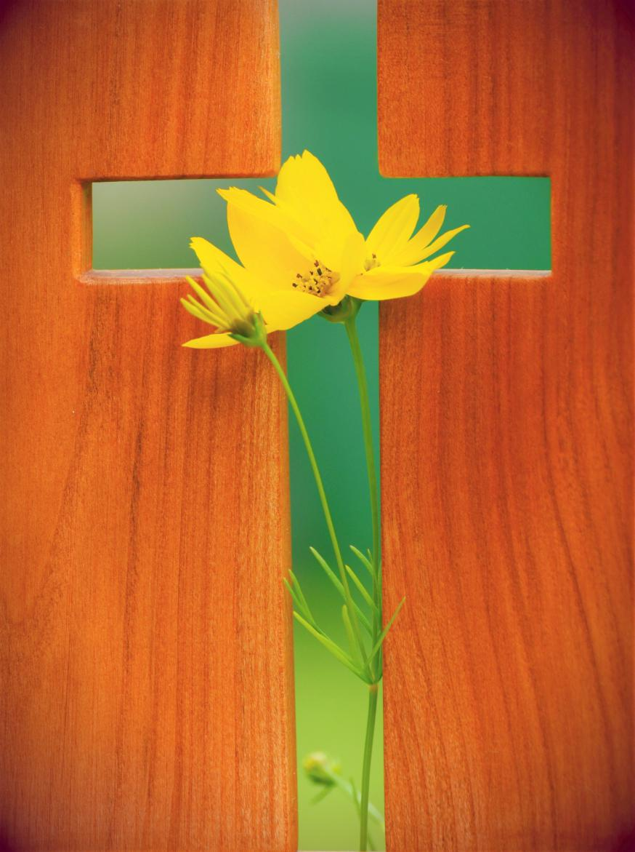
We kunnen alleen maar hopen en bidden dat we te allen tijde de kracht mogen vinden om genadig en barmhartig te zijn tegenover de mensen die ons als zondaars worden voorgehouden. Want wanneer we naar hen wijzen met die ene scherpe vinger, wijzen er nog altijd drie vingers in de richting van onszelf. Hier stonden Schriftgeleerden en farizeeën met stenen in de handen, hier was een vrouw ten dode opgeschreven, maar neen, ze mag leven! Dat heet verrijzenis, opstanding, verlossing. Om mensen te doen opstaan en verlossen, was Jezus gekomen.

Bij de afbeelding:
Doorheen zonde, lijden en dood, opent God steeds weer nieuwe toekomst.

Jan Verheyen – Lier
5de zondag in de Veertigdagentijd C – 3.4.2022
(Inspiratie: o.a. Het Woord delen. Preeksuggesties, aansluitend bij de Zondag vieren, Lezingencyclus jaar C 2021/2022, Berne Media)

